壹、依據

中華民國113年5月6日臺教學署學字第1135802287號_生命教育專業發展中心114年度工作計畫。

貳、活動主旨

一、112學年度以「靈性修養」為主軸，透過理性與感性去感知外在世界，同時邀請跨科教師參與，對於自我的理性、經驗與心理狀態進行察覺，涵養慈悲與智慧。

二、113學年度則從幸福人生的主題出發，希望透過生命課題的思考與社會情緒學習的統整，引導大家追求至善至美的幸福人生。

參、辦理單位

一、指導單位：教育部國民及學前教育署。

二、主辦單位：國教署生命教育專業發展中心(國立羅東高級中學)。

三、協辦單位：國立臺灣師範大學社會情緒與教育發展研究中心

肆、參與對象

一、全國公私立高中職（含縣立、完全中學）以下各級教育階段，對於生命教育議題與社會情緒學習之整合有興趣之教師。

二、全國各大專院校對於生命教育議題融入有興趣之師生與師培生。

**伍、課程資訊**

**一、日期：114年02月20日(四)-21日(五) 上午9時30分至下午5時**

**二、地點：臺中思享空間-201+202教室 (40154台中市東區公園東路130號 2號思享空間2樓)**

**三、課程內容如附件一。**

陸、報名方式

一、參加人員請至「全國教師在職進修資訊網」報名，課程代碼：4767904

二、報名人數70位（僅開放實體參與），依報名先後順序，額滿即止。

柒、經費

本研習所需之經費，由生命教育專業發展中心114年度工作計畫核定經費支應。

捌、注意事項

一、請 准予參加人員公(差)假，教師之差旅費及課務排代費用由原服務單位依規定支給。

二、請參加人員盡量搭乘大眾運輸工具前往，無提供停車位，若有需求請自行處理。

三、為響應環保，本研習不提供一次性免洗餐具及紙、筆等文具，請自行攜帶環保杯、環保餐具及所需之文具用品。

四、若遇不可抗力之因素，本中心有權更改研習方式或延期，並以全教網mail通知。

五、如有疑義請洽：生命教育專業發展中心助理 盧小姐

電話：(03)957-6903，信箱：lepooffice@ldsh.ilc.edu.tw。

**一、日期：114年02月20日(四)-21日(五) 上午 8時50分 至 下午5時**

**二、地點：**臺中思享空間-201+202教室 **(40154台中市東區公園東路130號 2號思享空間2樓)**

**第一天**

|  |  |  |  |
| --- | --- | --- | --- |
| **時間** | | **地點/課程內容** | **主持人/分享者** |
| 09:30-09:50 | 20 | 報到 | 生命教育專業發展中心 |
| 09:50-10:00 | 10 | 開場 | (待確認) |
| **10:00-12:00** | **120** | **SEL的重要性**  **SEL的內涵與成效** | **國立臺灣師範大學社會情緒與教育發展研究中心 陳學志教授** |
| 12:00-13:00 | 60 | 午餐 | |
| **13:00-14:30** | **90** | **情緒的定義與成分**  **情緒的演化意義**  **情緒的分類與向度** | **國立臺灣師範大學社會情緒與教育發展研究中心 陳學志教授** |
| 14:30-14:40 | 10 | 休息 | |
| **14:40-16:40** | **120** | 情緒的接納與命名  情緒的評估 | **國立臺灣師範大學社會情緒與教育發展研究中心 陳學志教授** |
| 16:40-17:00 | 30 | 綜合回饋 (待確認) | |

**第二天**

|  |  |  |  |
| --- | --- | --- | --- |
| **時間** | | **內容** | **講師/主持** |
| 09:10-09:30 | 20 | 報到 | 生命教育專業發展中心 |
| **09:30-11:00** | **90** | **情緒的調節與因應** | **國立臺灣師範大學社會情緒與教育發展研究中心 陳學志教授** |
| 11:00-11:10 | 10 | 休息 | |
| **11:10-12:00** | **50** | **情緒教育的「知、培、練、用」模式** | **國立臺灣師範大學社會情緒與教育發展研究中心 陳學志教授** |
| 12:00-13:00 | 60 | 午餐 | |
| **13:00-14:30** | **90** | **生命教育/社會情緒學習**  **核心概念統整 教材討論**  [**Gallery Walk**](https://www.bing.com/ck/a?!&&p=f2fbbc0eee26783c6da8ba35e0a9831250e3eca7bda995bd9d7192bffe58b453JmltdHM9MTczMDU5MjAwMA&ptn=3&ver=2&hsh=4&fclid=24576194-ebaf-6bd6-1547-7492eab46a12&u=a1L3ZpZGVvcy9zZWFyY2g_&ntb=1) | **國立臺灣師範大學社會情緒與教育發展研究中心 陳學志教授**  **國立羅東高中 胡敏華老師** |
| 14:30-14:40 | 10 | 休息 | |
| **14:40-15:40** | **60** | **生命教育/社會情緒學習**  **教材研發 分享與回饋** | **國立臺灣師範大學社會情緒與教育發展研究中心 陳學志教授**  **國立羅東高中 胡敏華老師** |
| 15:40-16:00 | 20 | 綜合回饋 | **國立臺灣師範大學社會情緒與教育發展研究中心**  生命教育專業發展中心 |

**附件二 交通方式**

**一、日期：114年02月20日(四)-21日(五) 上午 8時50分 至 下午5時**

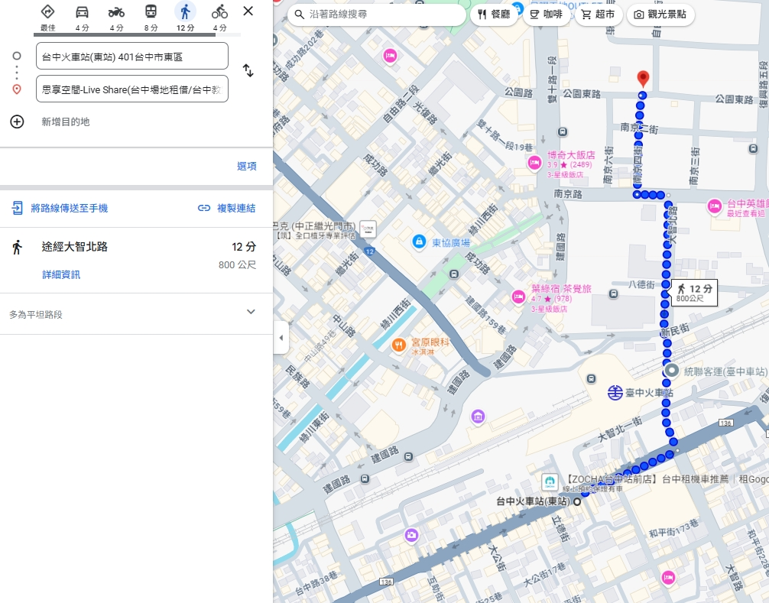**二、地點：臺中思享空間-201+202教室 (台中市東區公園東路130號 2號思享空間2樓)**

**三、交通：至臺中火車站**步行約800公尺(12分鐘)